Atividade_03 - Livro AVR e Arduino – Técnicas de Projeto
Capítulo: 5 (Portas)

Obs.: Deve ser entregue arquivo contendo as perguntas e respectivas respostas.

Título: Acessando portas de entrada/saída usando C

Objetivos: Utilizar os registradores que controlam as portas de entrada / saída para controlar dispositivos.

Nesta prática utilizaremos o Tinkercad para simular um circuito simples usando o microcontrolador Atmega328, utilizado nas placas Arduino UNO. Desta vez, programaremos usando um código C com as diretivas/macros definidos pela AVR para acesso aos registradores.

1. Procedimentos:

1. Acesse sua conta no Tinkercad (tinkercad.com) e vá para a aba circuits (https://www.tinkercad.com/circuits).

2. Você deve fazer um circuito capaz de ler um botão. Note que este projeto já está disponível (na aba Starters → Arduino). O botão pode ser ligado na porta 2 (PD2) na placa do Arduino UNO (como no projeto Starter).

3. Você deve agora modificar a lógica do botão eliminando a necessidade do resistor externo. Você deve usar somente dois fios conectados ao botão, sendo um deles conectado ao GND. Agora adicione um segundo botão, utilizando a mesma lógica do primeiro, mas na porta 3 (PD3).

4. Você deve adicionar 3 leds, nas portas 6, 9 e 27 (PD6, PB1, PC4) (obrigatoriamente). Somente um led deve ser aceso por vez. A cada clique do botão, um led se apaga e o próximo acende. O segundo botão ativa os leds na ordem inversa. Use resistores onde necessário, pois vamos implementar estes circuitos usando a placa e não podemos sair queimando as coisas. Veja o apêndice desta prática.

5. Implemente um clique longo no primeiro botão (apertar e segurar por 900ms) para que todos os leds sejam apagados (uma espécie de reset dos leds). Note que a ação deve ocorrer assim que passados os 900ms. Ao primeiro clique com os leds todos apagados, um led se acende e volta a funcionar como descrito no item 4.

6. Os pinos não usados devem ser configurados como pinos de entrada.

7. Pergunta teórica: É interessante ficar preso em um laço lendo se um botão foi apertado? Quais problemas podem acontecer com o circuito implementado (problemas elétricos quando o botão é pressionado e quando está sendo despressionado – procure por button debouncing)? Seria mais interessante usar uma interrupção (imagine que temos muito código para executar no Loop)?

8. Cole o código fonte do microcontrolador ao final deste arquivo e inclua a imagem de seu design. Importante: Ative o compartilhamento de link nas propriedades do projeto e cole o link para ele aqui:

ATENÇÃO: A função/objetivo deve ocorrer no clique do botão, e não na sua soltura. No caso do clique longo, a função/objetivo deve ocorrer assim que o tempo limite for atingido.

ATENÇÃO: Usar as funções pinMode(), digitalWrite() e digitalRead() estão proibidos nesta prática. O uso delas fará a nota atribuída ser zero.

ATENÇÃO: Documente seu código. Cada linha/bloco deve deixar explícito o seu papel.

______________________________________________________________
RÚBRICA:
Pergunta teórica: 15%
Circuito: 15%
Diretivas PORT e DDR: 30%
Lógica da programação: 40%

Valor desta atividade na média: 0.6

Para a entrega você pode apagar o apêndice.
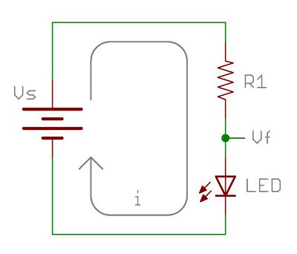
APÊNDICE: Calculando o resistor limitador de corrente necessário para um led com características conhecidas.

Usando o circuito ao lado, você deve conhecer três valores para determinar o valor do resistor limitador de corrente.

i = LED forward current in Amps (found in the LED datasheet)
Vf = LED forward voltage drop in Volts (found in the LED datasheet)
Vs = Voltagem da fonte

Uma vez que você tenha os três valores, é só usar a fórmula:
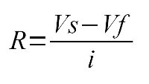

Tenha em mente o seguinte ao usar o circuito acima:

- A corrente i, vindo da fonte, atravessando o resistor e o LED, e voltando a fonte é a mesma. (Lei da corrente de Kirchhoff).
- A queda de tensão no resistor, mais o forward voltage drop no LED é igual o potencial (voltagem) da fonte. (Lei da voltagem de Kirchhoff).

A corrente máxima que um LED suporta varia bastante, mas podemos usar um limite conservador de 10mA, ou seja 0.01A.

Valores típicos para a queda de tensão (forward voltage drop) de LEDs:
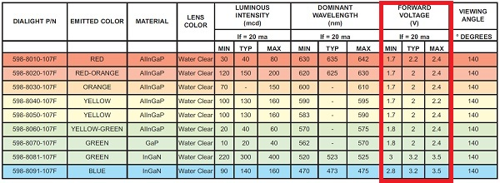

Exemplo de cálculo:
Vs = 5V
Vf = 2V
i = 10mA ou 0.01A

R = (5-2)/0.01 = 300 ohms

